金苗行动——2022年（万联杯）广州北交所拟上市企业

培优活动正式拉开帷幕
投资银行战略客户部 姚伊韵

为响应《广州市人民政府办公厅关于新时期进一步促进科技金融与产业融合发展的实施意见》，“争取5年内推动不少于60家科技企业在境内外上市的工作目标”，加快创新要素向科技型中小企业集聚，推动广州创新链、产业链、资本链和政策链有机融合，在广州市科学技术局的指导下，由广州科技金融集团、南方财经全媒体集团、广州市科技进步基金会等多方机构共同发起一站式中小企业综合服务平台的长期行动计划——“金苗行动”。
作为“金苗行动”的首个大型培育工程，“金苗行动”——2022年（万联杯）广州北交所拟上市企业培优活动于2022年6月9日下午在全国股转系统（新三板）华南基地正式启动。本次培优活动由冠名单位万联证券提供全程专业支持。
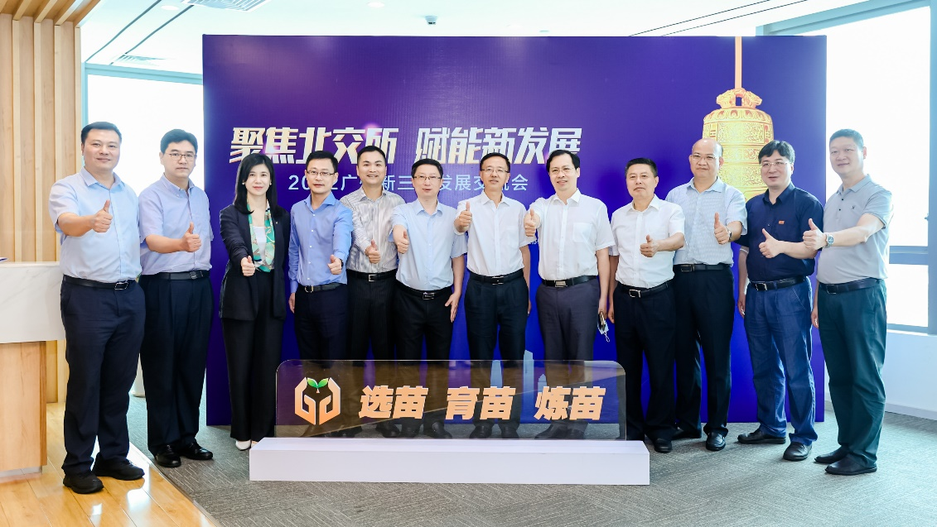
启动仪式上，万联证券与各活动发起方共同参与启动倒计时环节，“金苗行动”培优活动正式拉开帷幕。在“聚焦北交所，共话新机遇”——圆桌对话环节中，万联证券针对北交所特色化制度、目前市场表现以及北交所对资本市场生态影响等方面分享其独到见解。
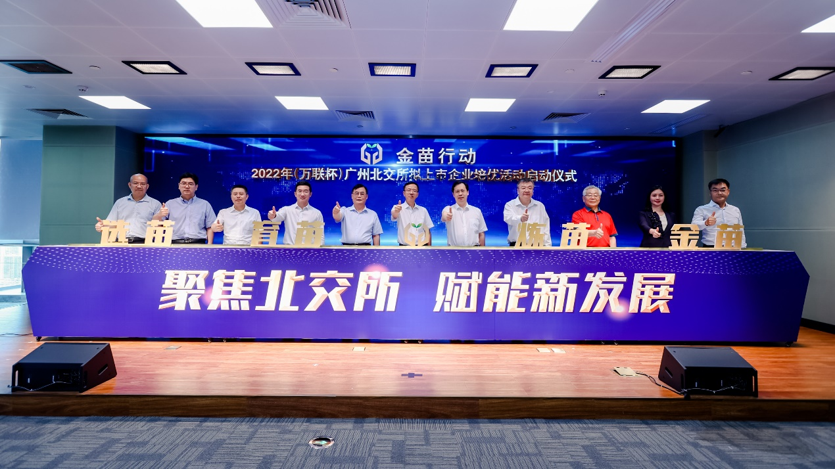

本次“金苗行动”培优活动在政府的支持下，自预通知发布以来，已有近百家广州市科技企业积极报名参与。接下来，活动主办单位将通过整合企业、媒体、服务机构等各方社会资源，对参选企业开展实地走访、高管访谈等多种形式调研工作，进一步了解参选企业情况。同时，将通过搭建“两综合两专项两平台”的“育苗”专属服务体系，为企业带来园丁式“育苗”服务，赋能企业高质量发展，并且帮助企业对接投融资、产业合作、资本市场三大市场化资源，借助市场化资源配置手段，降低企业试错成本，提升企业发展适应能力。本次活动将乘北交所东风，助力广州科技企业北交所上市，积极推动广州产业延链、补链、强链、扩链。
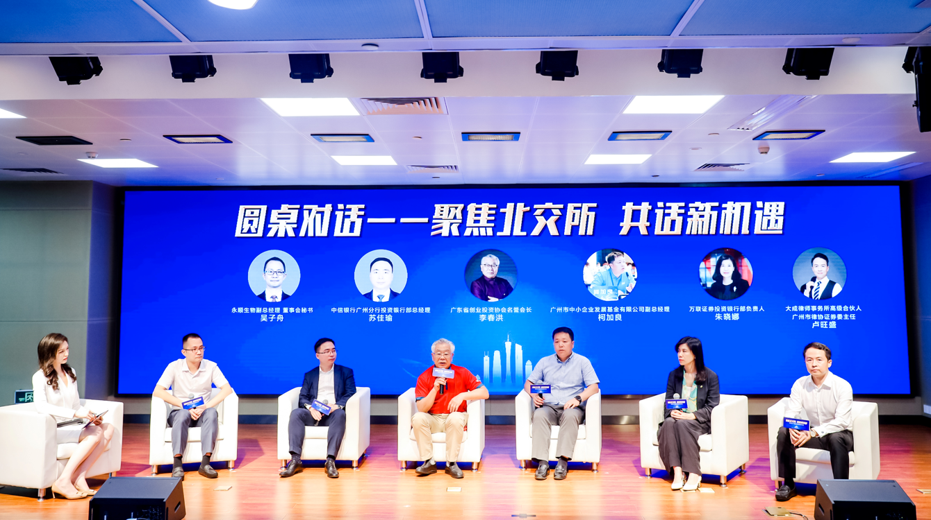
通过本次活动，参选企业可获得科技金融、法律财务、场地优惠、媒体宣传、咨询对接等服务，包括由广州科技金融集团为企业准备的科技金融服务（最高可为企业提供5000万元贷款额度）；纳入广州市科创母基金及所属子基金直接股权投资项目库、获得“金苗行动”合作创业投资机构500至5000万元投资意向；获得由活动主承办单位以及冠名、合作单位联合提供的上市咨询、科技政策申报咨询、法律财务咨询、投融资对接等服务。
万联证券股份有限公司是广州市属唯一全资国有证券公司，公司以广州为中心，深耕粤港澳大湾区，秉承“诚信、务实、团结、高效”的经营理念，已成长为集证券经纪、信用交易、证券投资、投资银行、资产管理等于一体的全牌照证券公司。
在服务企业的过程中，万联证券以辅导企业上市、再融资、并购重组等业务为抓手，通过“研究+投资+投行+资管”主要服务模式，助力广州市优质企业利用多层次资本市场高质量发展，先后累计完成近百家企业的新三板推荐挂牌，并作为保荐机构完成殷图网联北交所首批股票发行。
展望未来，公司将充分发挥股东优势、国资优势、总部优势、资金优势、专业优势，着力服务于实体经济，赋能企业借力资本市场驶入转型升级、创新发展的“快车道”，致力于打造业务上有特色、行业中有影响、经营管理规范、为广大客户提供优质专业服务的证券公司。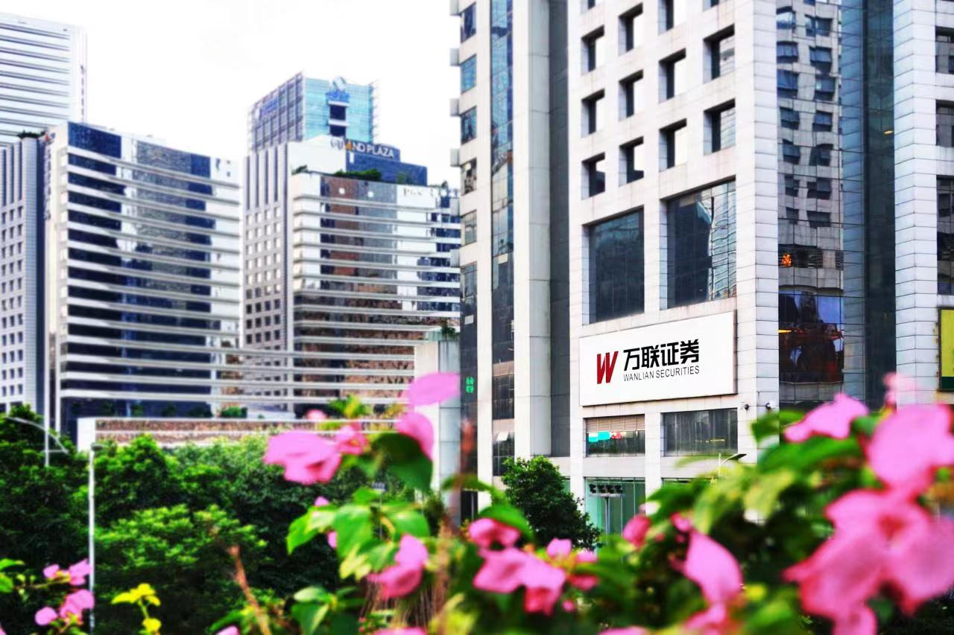
近年来，在广州市政府及股东单位大力支持下，万联证券投行业务快速发展，先后担任丰东股份、湘油泵、诚迈科技等多家股票IPO主承销商，完成中恒集团、盐田港、美诺华等多个上市公司再融资项目，先后累计完成近百家企业的新三板推荐挂牌，并作为保荐机构完成殷图网联北交所首批股票发行，承销金额近百亿。此外，万联证券还担任了达安基因、苏交科、金明精机等收购上市公司项目的财务顾问。
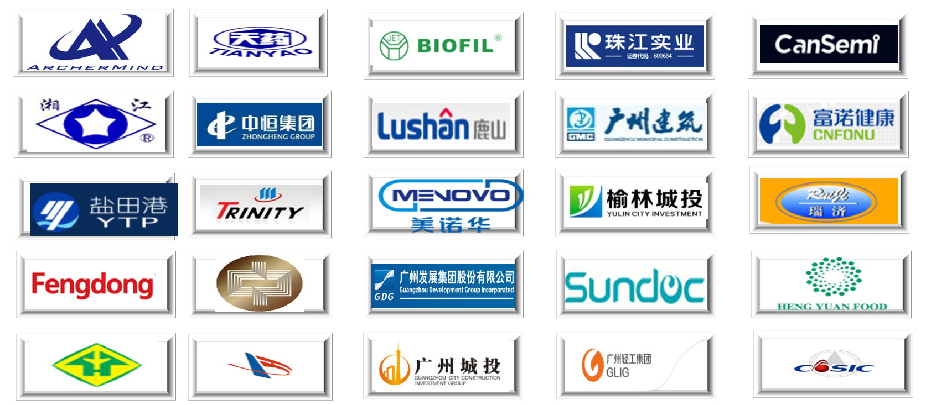
本次“金苗行动”培优活动，万联证券作为冠名单位将会全程提供专业支持，与活动评委团通过实地走访、高管访谈等多种形式对参选企业开展调研及现场“把脉”，协助企业科学规划资本运作目标，对企业的上市之路提出专业性、可行性建议，定制专属解决方案，助推企业上市。

【活动报名链接】
http://kjj.gz.gov.cn/xxgk/zwdt/tztg/wjgg/content/post_8281979.html

